RICERCA SUI MUSEI IN IRPINIA del 29/9/2022

Al fine di realizzare un inventario completo dei musei presenti sul territorio irpino da conservare nella vostra cartella del servizio civile universale e da pubblicare da parte nostra sul sito internet www.unpliavellino.info ti chiediamo di rispondere alla seguente scheda informativa. Se ci sono più musei compilare la scheda informativa per ciascun museo.
Pro Loco/Comune/Associazione di CAPOSELE
Volontaria/o Cognome Nome
Rosania Erika
Fuschetto Gelsomina

- Ci sono musei nel tuo paese/città? Si ☐ No☐
- Ci sono musei nei comuni limitrofi al tuo comune Si ☐ No☐
Se si in quali comuni? …………………..
- Rispondere alle seguenti domande (se non c’è il museo nel tuo comune si chiede di individuare il museo nei comuni limitrofi e di rispondere comunque alle seguenti domande)
3.1 Nome del Museo, nel Comune di: CAPOSELE Indirizzo: Via Cantiere Eaap, 83040 Caposele AV
3.2 Chi lo gestisce (Es. Pro Loco, Associazione, Comune etc.) : Pro Loco Caposele
3.3 Contatti: tel 342 605 3380 Mail: prolococaposele@gmail.com, sito internet https://visitcaposele.it/enogastronomia/ pagina facebook Pro Loco Caposele
3.4 Aperto al pubblico nei giorni: venerdì, sabato, domenica Orari: venerdì 14:30-16.30, sabato e domenica 11:00-13:00/16:00-18:00
3.5 Accesso gratuito: ☐ SI ☐ NO Eventuale costo di ingresso a persona:
€ 2,00 biglietto intero
€ 1,00 biglietto ridotto
3.6 Informazioni sulla storia e descrizione del contenuto del museo (spazio senza limiti di scrittura):
A Caposele è presente una mostra permanente delle Macchine di Leonardo visitabile all’interno di un Museo a loro dedicate, in Piazza Sanità a Caposele.
Tra le innumerevoli opere e genialità da lui prodotte Leonardo da Vinci ha brevettato, infatti, anche numerose macchine: ed è di proprio di queste sue invenzioni che stiamo parlando.
Nel Museo sono presenti con tutti i lori dettagli, delle riproduzione in legno di circa venti esemplari, tratti dai disegni originali dell’artista e realizzati in scala grazie alla consulenza del Laboratorio di Scenografia della PUSA University.
È possibile raggrupparle in diverse categorie principali: Acqua, Aria, Terra e Fuoco, dedicate ai quattro elementi essenziali della vita.
  - L’oggetto o più oggetti ritenuti più attraenti e di maggior richiamo
Ornitottero verticale

Una macchina che Leonardo aveva immaginato doveva essere costruita con materiali come legno, ferro e tela di lino. L’uomo, che avrebbe dovuto posizionarsi al centro della navicella, per muovere le ali, doveva usare le braccia, le gambe e addirittura la testa.
3.8 Altro: informazioni ritenute interessanti non comprese nelle precedenti domande I visitatori oltre a visitare il Museo delle macchine di Leonardo Da Vinci sono attratti dalle vicine Sorgenti del Sele.
3.9 Allegare foto ed eventuali locandine del museo
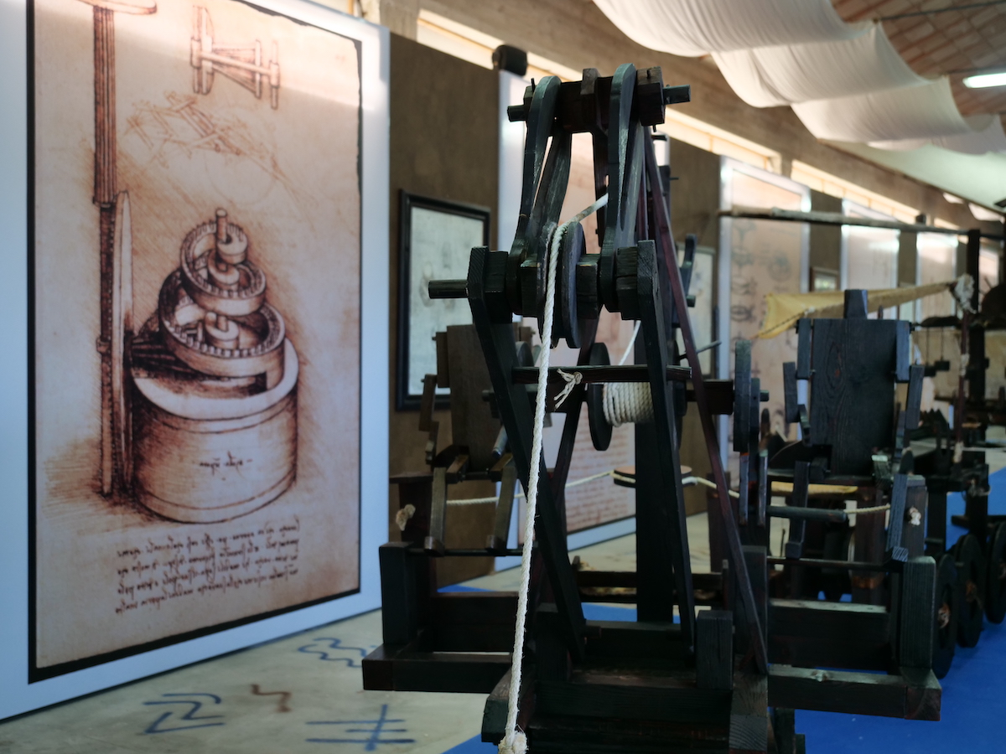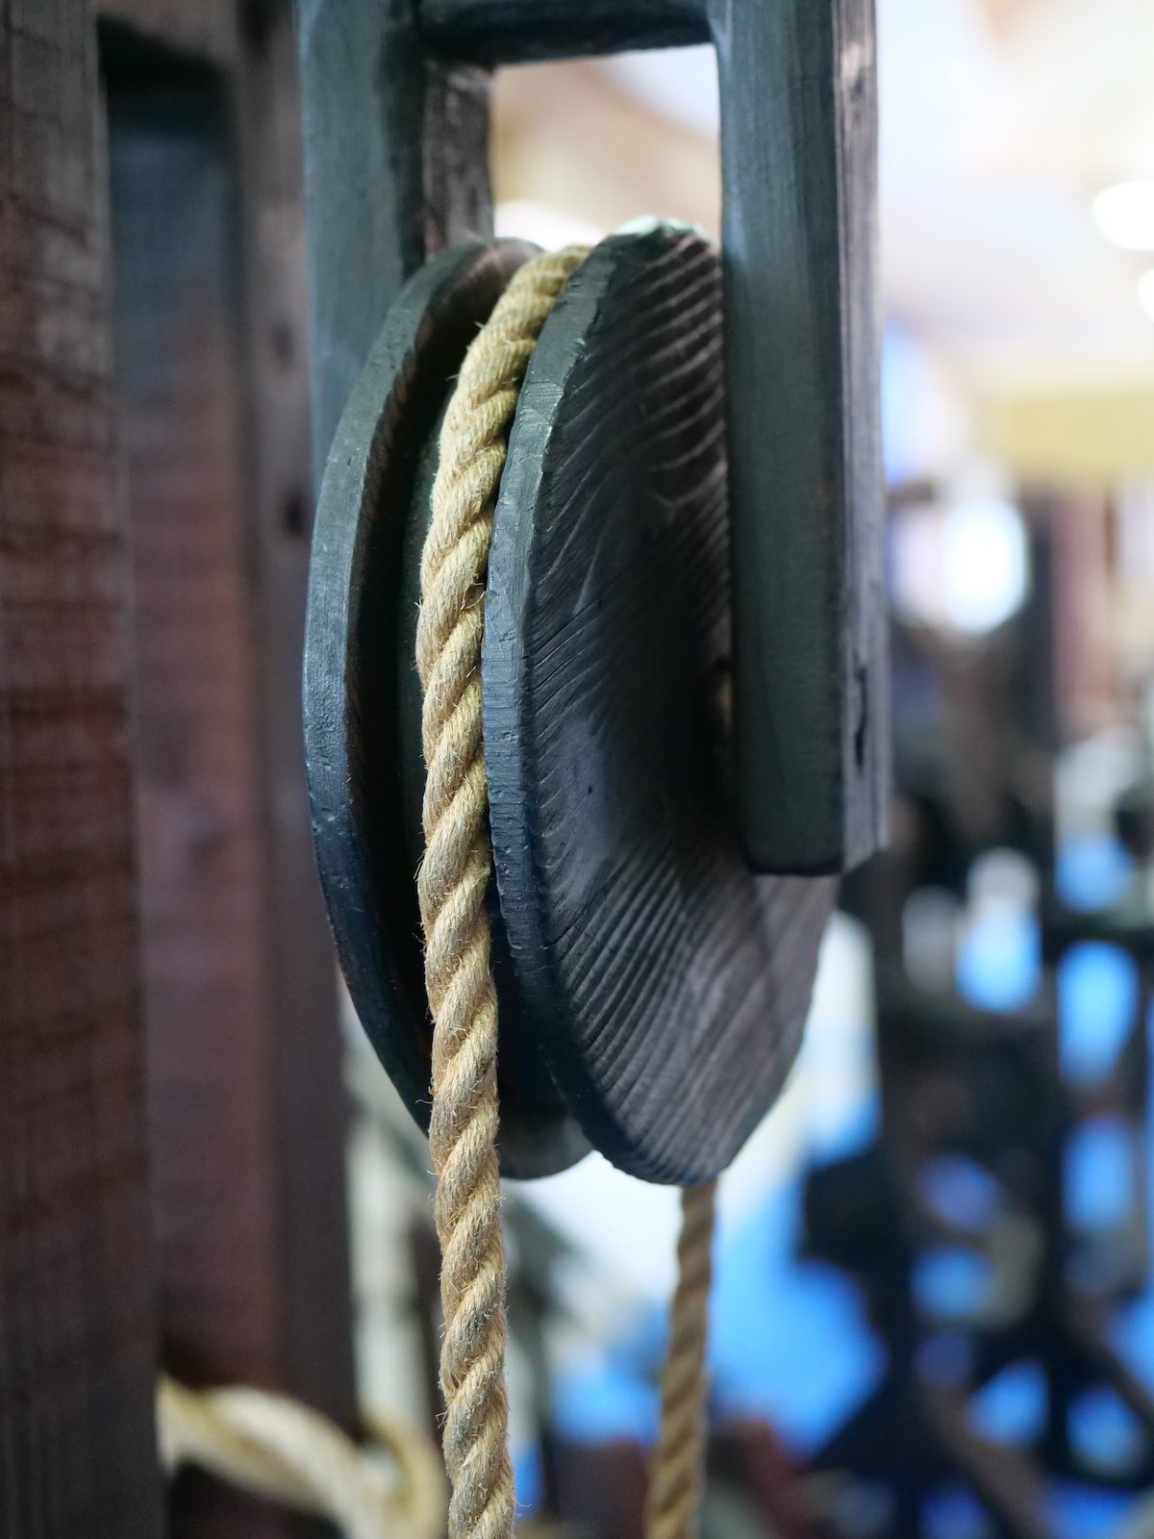
4 Quale/i museo/i hai visitato? Palazzo dell’acqua (Bari), Uffizi (Firenze), Galleria dell’Accademia (Firenze), British Museum (Londra), Museo del Vaticano, ecc…
4.1 Cosa ti ha attirato di più? …………………………………………………………………………………….
5 Quali musei irpini conosci? Museo della ceramica (Calitri), Museo della civiltà normanna (Ariano Irpino), Museo irpino (Avellino).
6 Cosa rappresenta per te il museo?
I musei permettono di confrontarsi e discutere, conoscendo meglio la propria cultura o avvicinandosi a culture diverse dalla propria. I musei ispirano: sono fonte d'ispirazione e scambio vivace di idee, tra i visitatori, le comunità e le reti sociali.

La seguente scheda compilata va restituita alla mail provinciale@unpliavellino.it

